ТҮШИГ-УУЛ” ХК-НЫ 2018 ОНЫ ҮЙЛ АЖИЛЛАГААНЫ ТАЙЛАН
2018 онд үндсэн үйл ажиллагааны чиглэлд заагдсан ажил үйлчилгээг тогтоосон хугацаанд хийхээр төлөвлөсөн боловч өмнөх оныхоос болон тодорхой хэмжээгээр буурсан үзүүлэлтэй гарч байна. Энэ нь улс орны эдийн засгийн уналт, иргэд аж ахуйн нэгжийн худалдан авах чадварын бууралттай холбон дүгнэж байна.
Цаашид үйл ажиллагааны төлөвлөгөөндөө зарим боломж нөхцөлийг судлах иргэд аж ахуйн нэгжийн төлөөлөгч, захирал нартай хамтран ажиллах боломжийг судлах талаар тусгайлан оруулан биелэлтийг хангуулахаар ажиллаж байна.
Ингэх болсон шалтгаан нь үйлчилэгчээ алдахаар сэргийлэх , өрсөлдөгч компаниас урьтаж олж авах , өөрийн үйл ажиллагаагаа суртчилан таниулах , тэдгээрт хамгийн анхны ашигтай санал тавих бололцоотой бөгөөд ингэснээр өөрийн үйл ажиллагаагаа хэвийн хэмжээнд явуулахад цаашид компаний стратеги зорилтыг хангахад түхэц болох боломж юм.
Үндсэн үйл ажиллагаанаас гадна ажилчдын ажлын байран дах хөдөлмөр хамгаалал, эрүүл ахуйн аюулгүй байдлыг хамгаалах , ажилчдын өдөр тутмын ажлын хариуцлагыг дээшлүүлэх талаар тодорхой ажлуудыг үе шаттай зохион байгуулан ажиллаж байна.Компаний нийт ажиллагсадын тоо: 45
САНХҮҮГИЙН БАЙДЫН ТАЛААРХ МЭДЭЭЛЭЛ
Өнгөрсөн онд 58,3 мян/м3 бүтээгдэхүүн үйлвэрлэж, нийт 601,2 сая төгрөгний орлого , 601,6 сая төгрөгний зардал гарч 0,4 сая төгрөгний алдагдалтай ажиллаа.
Борлуултын орлогыг ангилан авч үзвэл:
Үүнд: элс хайрга борлуулт 505,3 сая
бусад бараа борлуулт 74,1 сая
машин тээврийн үйлчилгээнээс 21,8 сая
Гарсан зардлыг ангилан үзвэл:
Үүнд: Цалин хөлсний зардалд 63,9 сая
Цахилгааны зардалд 73,5 сая
Сэлбэг хэрэгсэлийн зардалд 68,9 сая
Шатах тослох материалын зардалд 129,6 сая
Төмөр зам арчлалт материалын зардалд 103,5 сая
Бусад зардалд 73.9 сая
Удирдлага борлуулт зардалд 88.3 сая
- 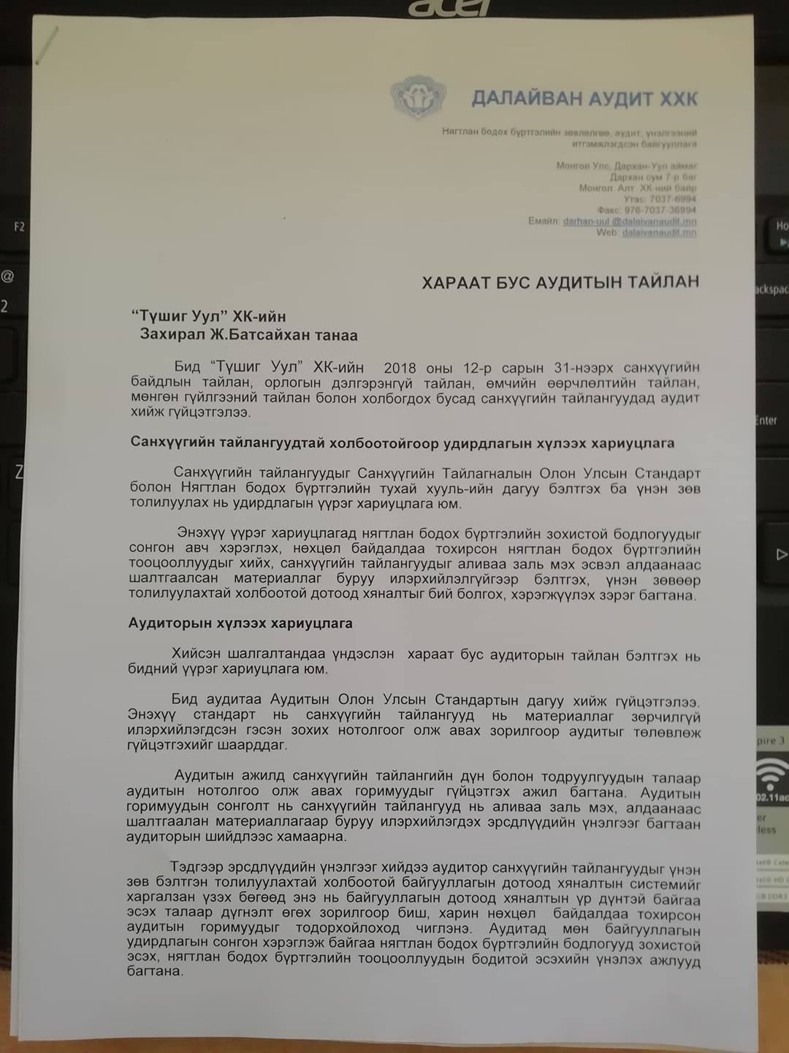 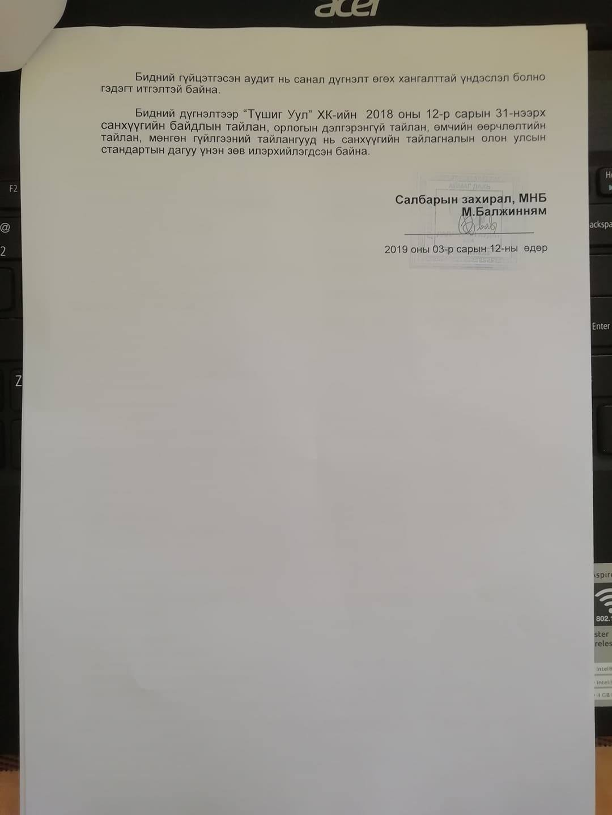 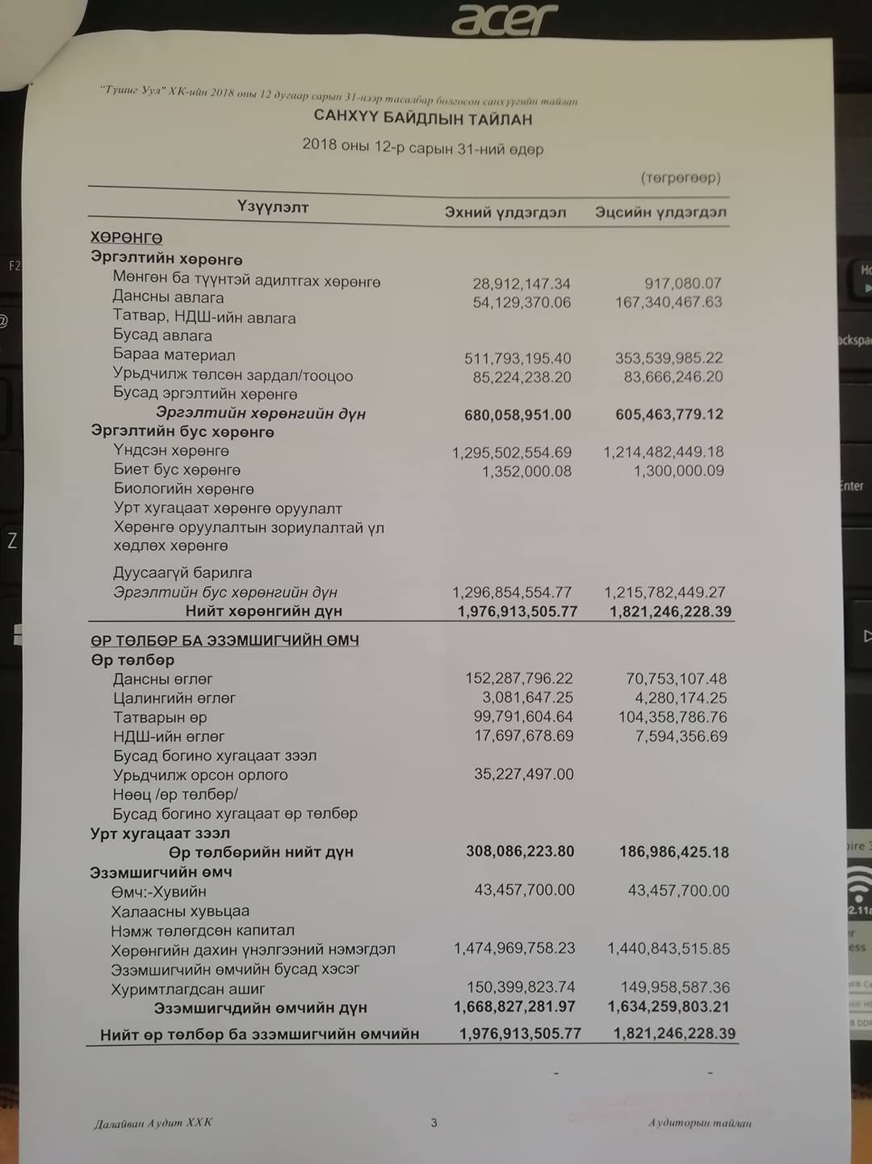 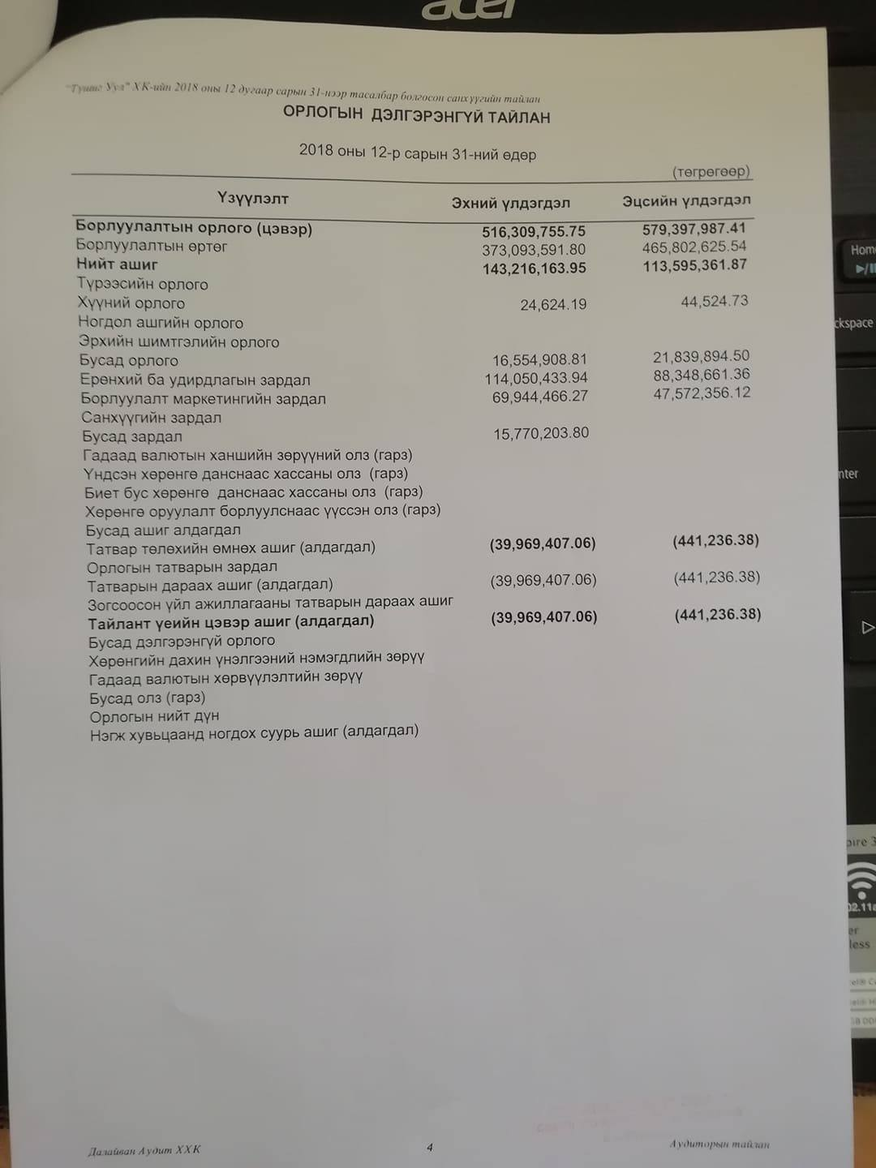 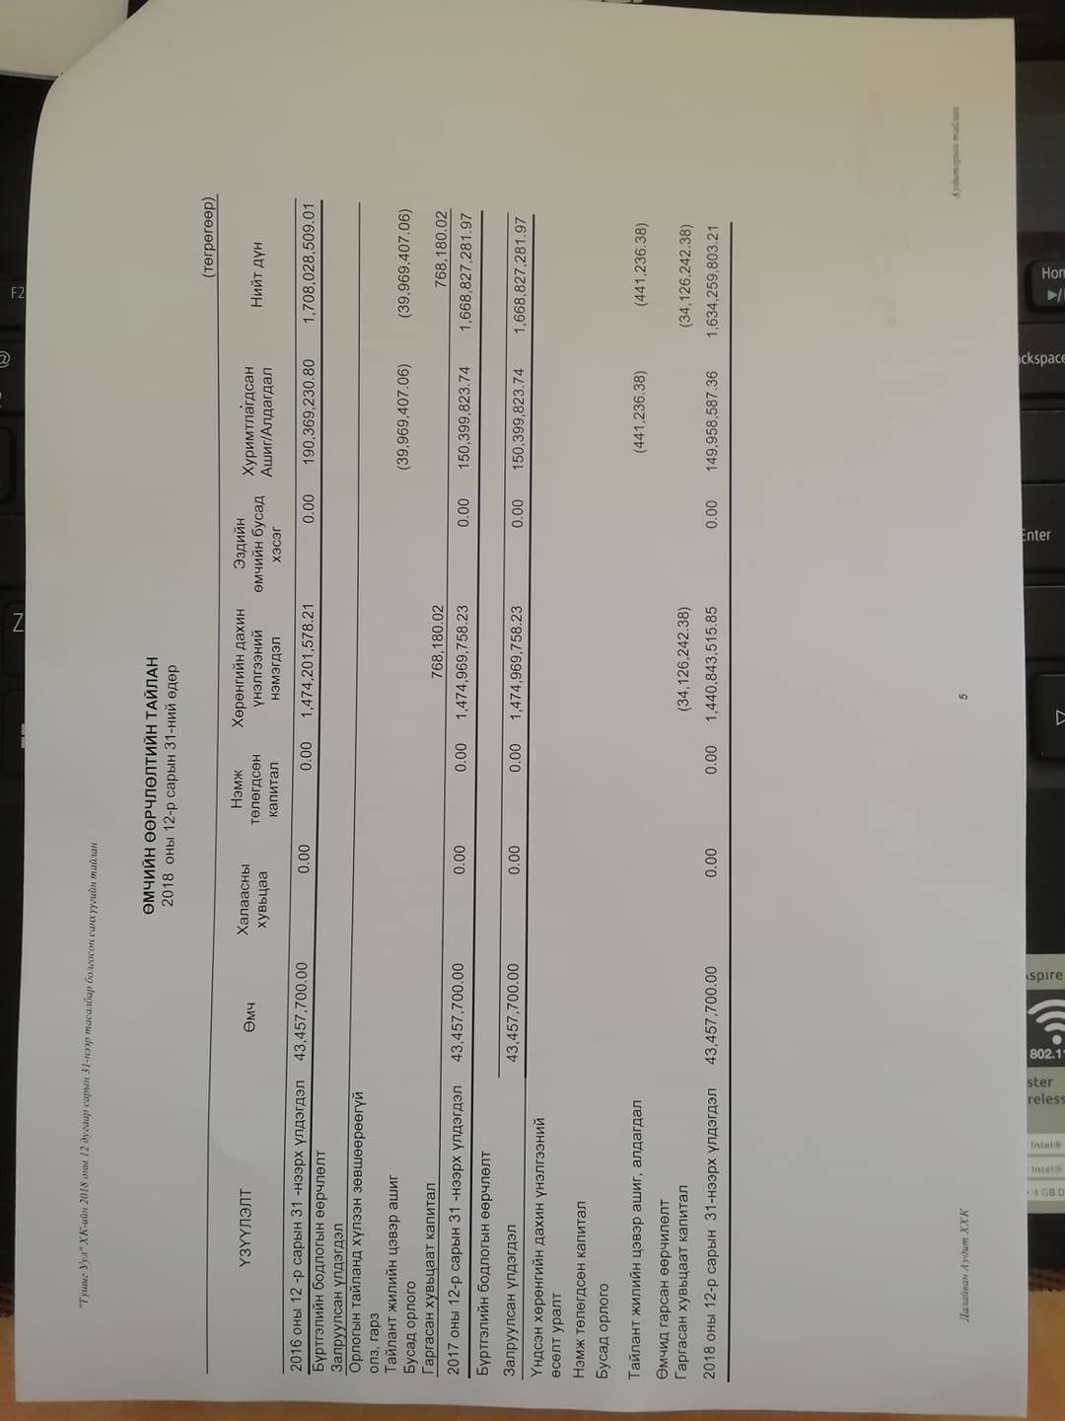 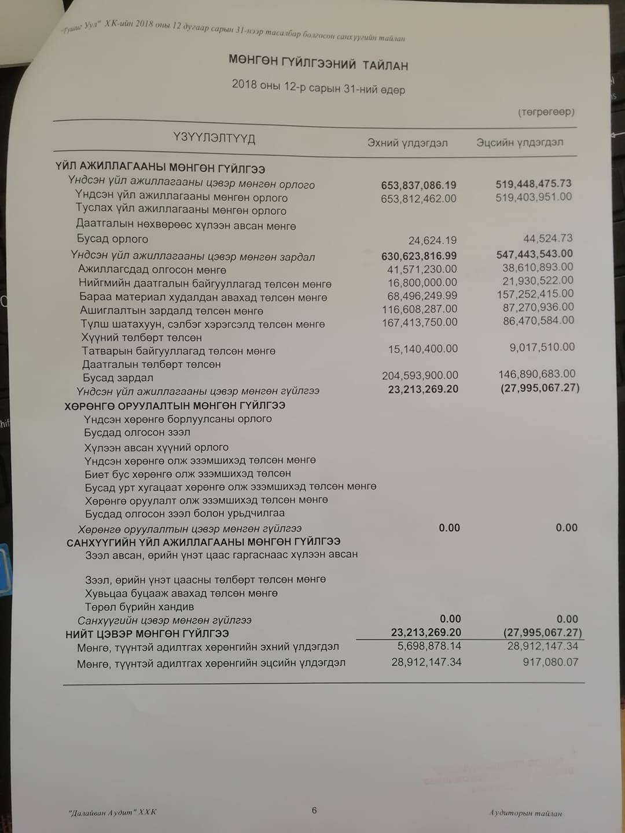 Ногдол ашгийн талаарх мэдээлэл

